金石中学校サッカー部が本校に来て、校内見学や練習試合を行いました。

校内見学
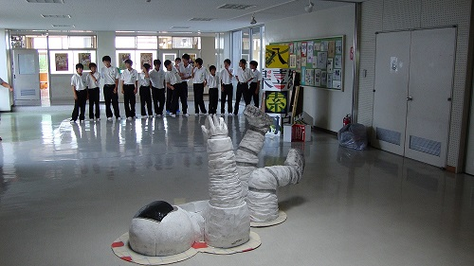

芸術棟や体育館などを見学しました。

本校サッカー部と練習試合を行いました。
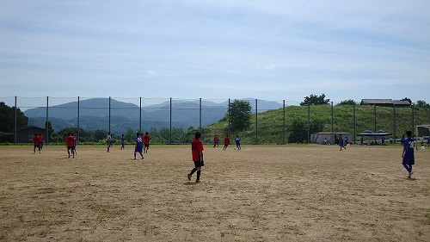

最後は全員で記念撮影
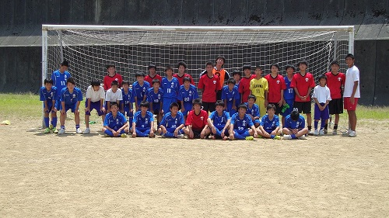

中学生の体験を募集しています。一度、辰巳丘高校へ来てみませんか。

